親愛的病友，您好：
爲加強服務罕病病友，特邀請您加入罕見疾病病患家庭所組成的「螢火蟲家族」，請填寫這份表格並寄回，工作人員將在確認您符合本會服務的罕見疾病範圍後，與您聯絡並免費提供您多項專業服務！
您填寫的所有資料都會受到嚴密的保護，僅作為本會人員提供服務的參考，請您放心填寫。若您不方便書寫，可請他人根據您的想法作答。完成之後，麻煩您❶反摺❷封口❸免貼郵票❹投入郵筒寄回。
如果有任何疑問或建議，歡迎與我們聯絡。
財團法人罕見疾病基金會 病患服務組
電話：（02）2521-0717 分機161~167
傳真：（02）2567-3560 地址：104台北市中山區長春路20號6樓
E-mail：ps30@tfrd.org.tw / 網站：www.tfrd.org.tw

請將此面向外，沿線摺疊後免貼郵票寄回。
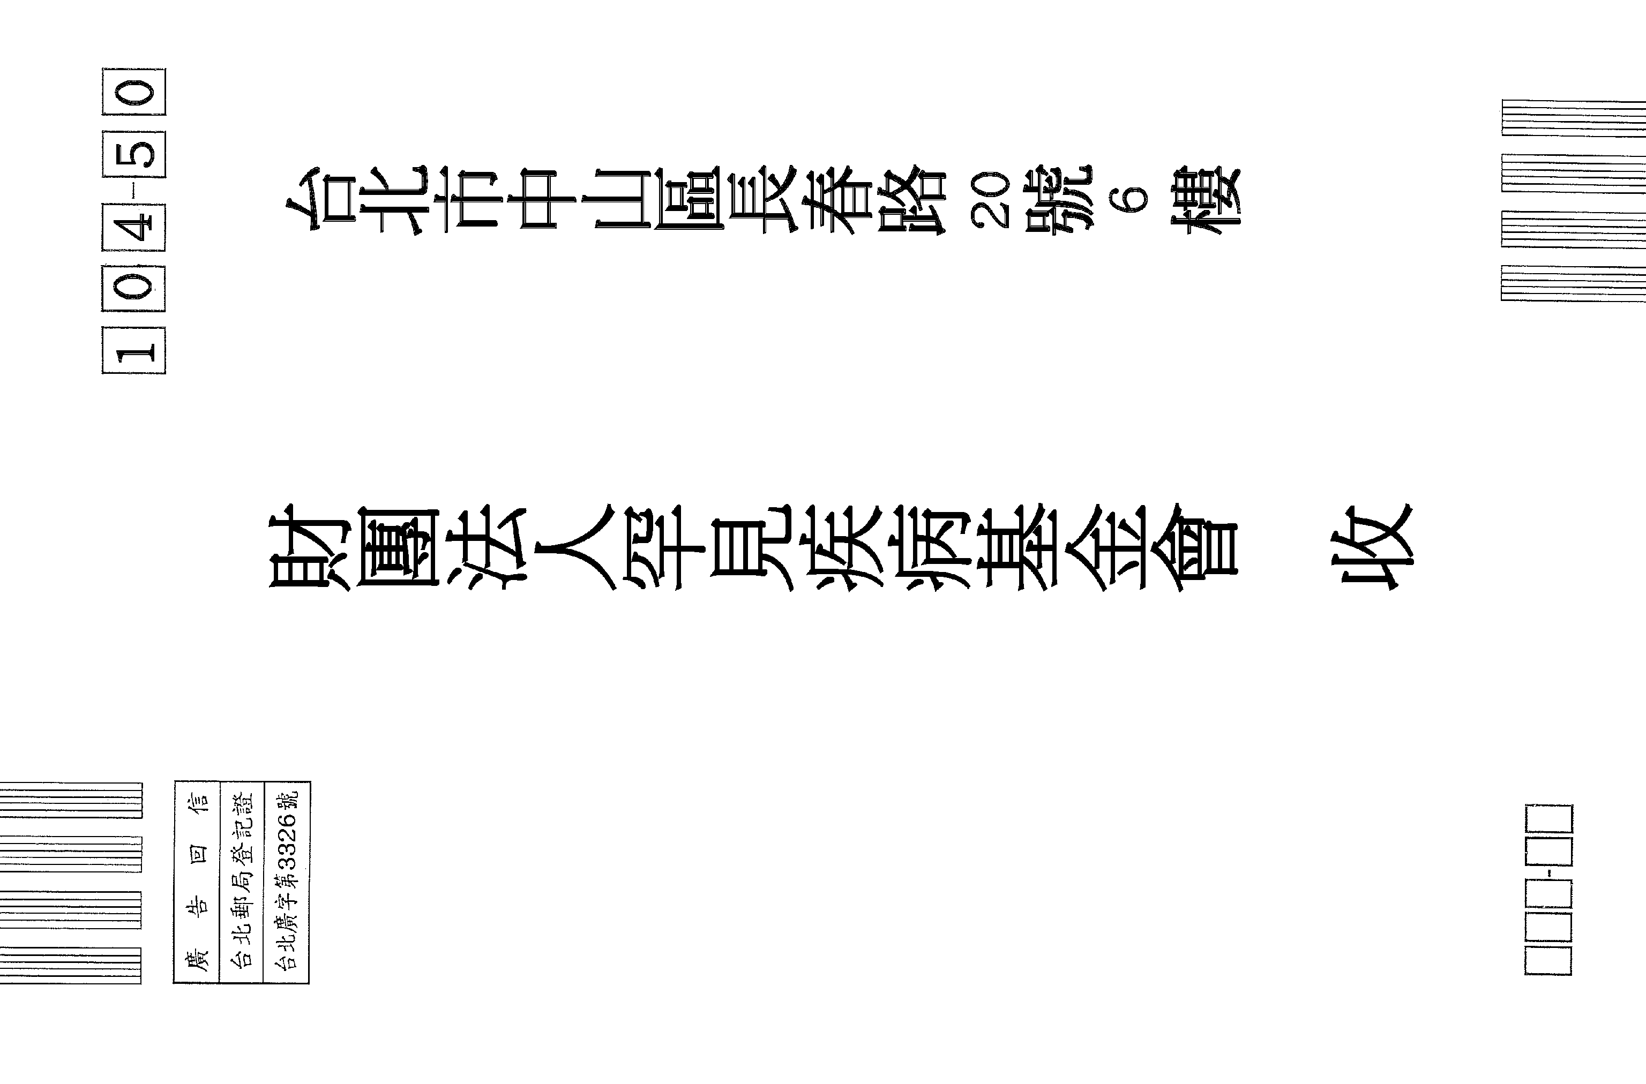
------------------------------------------------------------------------------------------------------------------------
財團法人罕見疾病基金會
表1-2
病友資料表
（本欄由工作人員填寫）
病友編號：
病友姓名： |  |  |  |  | 性別：  □男□女 |  |  | 生日：  年 月 日 |  | 身分證字號：
戶籍地址：□□□ |  |  |  |  |  |  |  |  |  | 電話：（ ）
 |  |  |  |  |  |  |  |  |  | 傳真：（ ）
通訊地址：□□□ |  |  |  |  |  |  |  |  |  | 手機：
 |  |  |  |  |  |  |  |  |  | e-mail：
病友疾病名稱：  中文： |  |  |  |  |  | 病友已具備的福利服務項目：  □全民健保 □重大傷病卡，病名：  □身心障礙證明，類別： ；等級：  □身心障礙者生活津貼：每月 元  □遲緩兒童療育補助（每月訓練費 元；交通費 元）  □中低收入戶生活補助，每月補助 元整  □其他（例如保險，請說明： ）
英文：（請參考診斷證明或重大傷病卡）

身分別：□一般（無以下身分）□獨居□單親家庭□原住民（ 族）□外籍人士（國籍 ）
病友的家庭成員（以居住在同一地方的親屬為主，不足則請寫在背面）
稱謂 | 姓名 |  | 出生（年月日） |  |  |  | 學歷 |  | 職業 | 聯絡電話 | 健康狀況
病友的兄弟姊妹情況：（不含自己）  □沒有 □有 位，罹病 位 |  |  |  | 病友的婚姻情況：  □未婚□已婚□離婚□喪偶 |  |  |  |  |  | 病友生育子女數：  □沒有 有 位，罹病 位
病友的教育現況： |  | □已畢業（學校／科系： ）□尚未就學（因為：□年齡未到□無法就學 □其他： ）  □在學（學校／科系： ）
病友的就業現況： |  | □就業中（職業： ）  □未就業（因為：□年齡不適合□在學□家庭□其他原因： ）  □需要就業協助（說明： ）

填表日期： 年 月 日
（本處由工作人員填寫）
收件日期／簽章： 建檔日期／簽章：
病友家庭的主要經濟提供者：
□病友本身 □父親 □母親 □配偶 □兄弟姊妹 □其他（來源： ）
病友家庭的主要經濟提供者現在的就業情形：
□就業中 □未就業
病友的主要照顧者：□父親 □母親 □兄弟姊妹 □配偶 □子女 □自己 □看護 □其他：
姓名／聯絡電話、手機：
病友是否接受過本會醫療補助或生活救助：  □沒有□有，接受補助項目為：  □醫療補助： 次，共 元  （接受補助日期： ）  □生活救助： 次，共 元  （接受補助日期： ） |  | 病友是否接受過其他單位補助：  □沒有 □有，補助單位/項目/金額如下：  單 位 名 稱 補助項目 金額
病友是否已經加入任何社會福利團體或病友團體：
□沒有 □有，團體名稱：1. 協助項目：
2. 協助項目：
病友或家屬是否希望收到本會的會訊或疾病衛教單張：□是 □否
病友或家屬方便聯絡時間： | □上午， 時段； |  | □下午， 時段； | □晚上， 時段；
病友或家屬方便聯絡時間： | □假日， 時段； |  | □其他：
病友或家屬配合本會宣導活動而接受傳播媒體採訪的意願：□願意 □不願意
病友或家屬目前需要協助的困擾：(可複選，並請儘量說明)
□疾病治療的相關問題（請說明： ）
□疾病的藥物及營養品問題（請說明： ）
□社會福利問題（□重大傷病卡取得問題、□身心障礙手冊取得問題、□其他 ）
□早期療育相關問題（請說明： ）
□就學相關問題（請說明： ）
□就業相關問題（請說明： ）
□安養相關問題（請說明： ）
□情緒、心理相關問題（請說明： ）
□生活、經濟相關問題（請說明： ）
□其他（請說明： ）

病友的主治醫師群：（請儘量填寫，可註明各醫院或科別的醫師）
主治醫師： 醫院名稱 / 科別： 醫院 科 聯絡電話：（ ）
主治醫師： 醫院名稱 / 科別： 醫院 科 聯絡電話：（ ）
主治醫師： 醫院名稱 / 科別： 醫院 科 聯絡電話：（ ）
主治醫師： 醫院名稱 / 科別： 醫院 科 聯絡電話：（ ）
復健、物理治療等機構（請儘量填寫，如果沒有就省略）
機構名稱： 協助內容： 聯絡電話：（ ）
機構名稱： 協助內容： 聯絡電話：（ ）
病友的疾病過程描述：（請您儘量填寫，或洽本會工作人員協助）
發病的時間：
發病的過程：

目前的症狀：
病友目前的疾病醫療情形：（請您儘量填寫，或洽本會工作人員協助）
就醫情形（治療、用藥等）：
其他情形（營養控制、復健）：

病友有使用特殊藥品需求：  □沒有 □有，藥名： | 病友有食用特殊營養品需求：  □沒有 □有，營養品名：
您有話想說：（歡迎自由抒發……）

證件黏貼表
如果您有現成的「診斷證明書」和以下證件，可以影印一份給我們，讓我們以後能提供
正確的疾病知識及適合的服務給您；另外，為讓工作人員能認識您，也請您儘量能夠提供一張照片，好讓我們能透過照片認識您。
【重大傷病卡】正面影本  黏貼處  若重大傷病卡已註記於IC卡時，  請附重大傷病核定審查通知書影印本 | 【身障手冊/證明】正反面影本  黏貼處  請浮貼
【近期生活照或二吋半身照】
黏貼處

備註：「診斷證明書」（影本）請裝訂在後
說明：（1）本表由病友填寫。（2）工作人員在初步確認疾病符合本會服務範圍後提供本表，該病類負責社工員收件後，應編號、歸檔、鍵入資料庫，並進行需求評估。

親愛的罕病朋友，您好：

由於健康的因素，罕見疾病的朋友們往往被一般商業保險視為具有較高風險而拒絕承保。本會秉持著「病友找不到的保險，我們幫他們找到」的信念，於2012年推出罕見疾病基金會慈善微型保險方案，替大家統一納保，保費由本會全額補助，希望能使病友們有多一層的保障。
【罕見疾病基金會慈善微型保險同意書】

- 對象:本會服務之罕病病友（僅針對病友，不含家屬；未加入者可隨時免費加入）
- 保險公司：泰安產物保險公司
- 保險內容： 1.意外身故保險給付
2.意外殘廢保險給付
3.未滿15足歲僅保意外殘廢
- 保費：免費（由本會全額補助）
- 受益人：被保險人或法定繼承人
- 保險期間：1.新申請者於每月15日前將同意書送達本會者，於次月開始保險。
2.每年自動續保者，至本方案結束、被保險人主動退保、或保險資格消失為止。
- 保險金額：30萬
- 投保方式：
請將下方之同意書回傳或郵寄回本會並來電確認，謝謝（一位病友需填一張同意書）。
地址：104台北市中山區長春路20號6F （罕見疾病基金會 病患服務組 收）
電話：02-2521-0717轉165，病患服務組陳社工；傳真：02-2567-3560。

微型保險投保同意書

本人 被保險人 同意由罕見疾病基金會投保泰安產物保險公司之微型團體傷害保險，保費由罕見疾病基金會全額補助，並同意由罕見疾病基金會每年自動辦理續保。

本人已充分瞭解保險之內容，特立此同意書，以茲證明。
病友編號 | 請見信封上之編號，新入會或不知者毋需填寫
生日 | 年 月 日 | 身分證字號

聯絡電話
郵寄地址 | 郵遞區號( )
*代理人 |  | 病友簽名/代理人簽名
代理人  身分證字號 |  | 代理人與病友之關係

*病友未滿20歲或無法自行填寫時，請由代理人填寫，才需填寫粗框內資料。

♁保單成立後，將郵寄保險證及保險理賠相關資料。

